ПРИНЯТО
протокол заседания
педагогическогосоветашколы
N2И от_{«Ц»}
«сош
каз
г
Положение
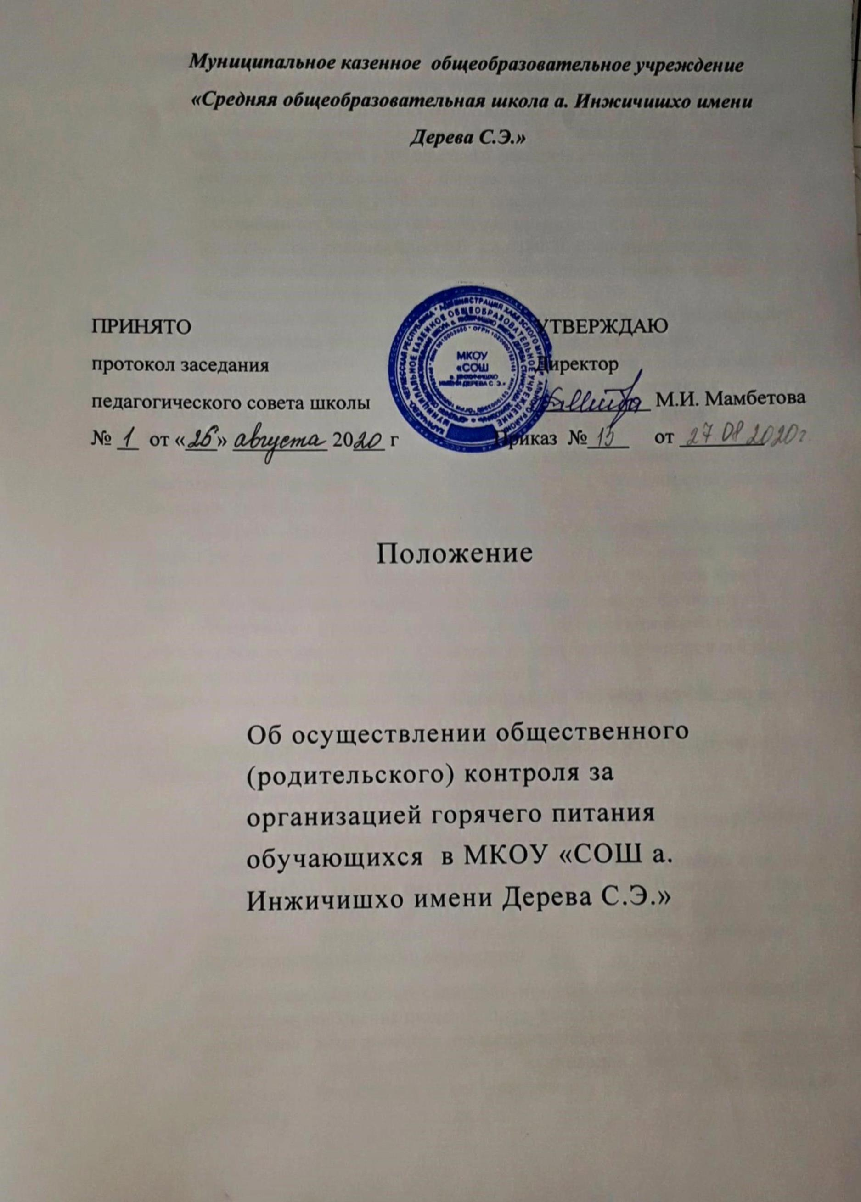

1. Общие положения
1.1.
Положение об осуществлении общественного (родительского) контроля
за организацией качества питания обучающихся разработано на основании:
Федеральногозакона «Об образовании в РФ» от 01.03.2020г.У247-ФЗ «О
внесении изменений в Федеральныйзакон «О качестве и безопасности
пищевых продуктов» и ст 37 Федеральногозакона от 29.12.2012N2273-
ФЗ «Об образованиив РФ» в части совершенствованияправового
регулированиявопросовобеспечениякачествапищевыхпродуктов»;
МетодическихрекомендацийМР 2.4.0180-20Роспотребнадзора^{РФ}
«Родительский контроль за организацией горячего питания детей ^{в}
1.2.
Организация общественного (родительского) контроля за организацией
и качествомпитанияобучающихся может осуществлятьсяв форме
анкетирования родителей и детей и участии в работе общешкольной ^{комиссии.}
Комиссия по контролю за организацией питания обучающихся
осуществляет свою деятельностьв соответствии с законами и иными
нормативнымиактамиРФ.
Комиссияпо контролю за организациейпитанияобучающихся^{является}
постоянно-действующим органом самоуправлениядлярассмотрения ^{основных}
вопросов, связанных с организациейпитания школьников.
В состав комиссии по контролю за организацией питания обучающихся
входят представителиадминистрации,членыРодительского комитета ^{школы,}
педагоги. Обязательнымтребованиемявляетсяучастиев ней назначенного
директором школы ответственногоза организациюпитания^{обучающихся.}
Деятельностьчленов комиссии по контролю за организацией ^{питания}
обучающихся основываетсяна принципах добровольного участия в его ^{работе,}
коллегиальности принятия решений,гласности.
1.6.
2. Задачи комиссии по контролю за организацией питания обучающихся
_{Задачамикомиссии по} контролю за организацией питания обучающихся
2.1.
являются:
Обеспечениеприоритетности защиты жизни и здоровьядетей;
соответствие энергетической ценности и химического состава рационов
физиологическим потребностям и энергозатратам;
обеспечение максимальноразнообразного здорового питания и наличие
_{в ежедневном}рационе пищевых продуктов со сниженнымсодержанием
_{насыщенных жиров, простых} сахаров и поваренной соли, пищевых
продуктов, обогащенных витаминами, пищевыми волокнами и
биологическиактивнымивеществами;
обеспечениесоблюдения санитарно-эпидемиологических требований на
_{всехэтапахобращения}пищевых продуктов (готовых блюд);
исключение использованияфальсифицированныхпищевых продуктов,
применение технологической и кулинарной обработки пищевых
продуктов, обеспечивающих сохранность их исходной пищевой
ценности.
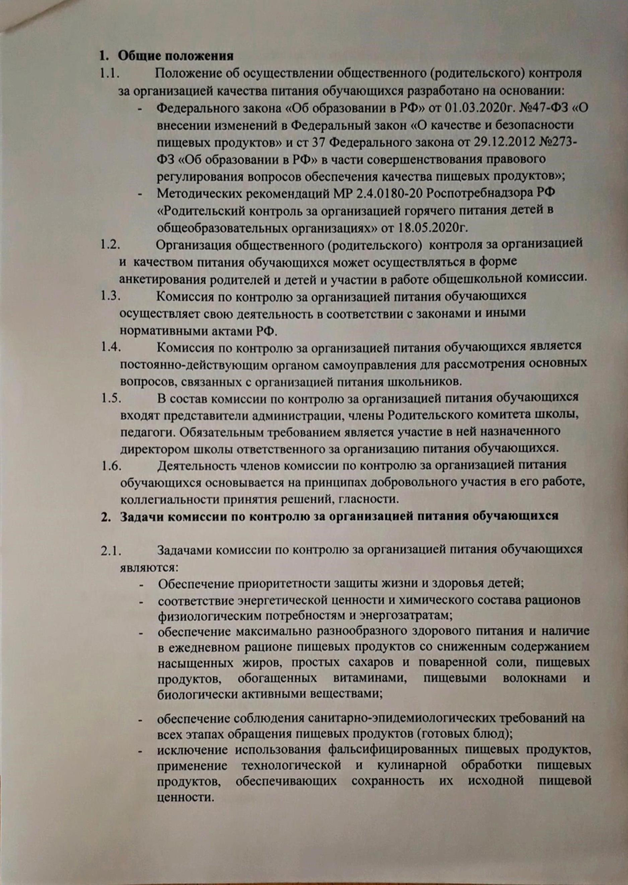

^{З.} Задачи комиссии по контролю за организацией питания обучающихся
экспертиза питания _{обучающихся ;}
и количеством _{приготовленной согласно мешо}
4.
^{ответственность} комиссии по контролю организации
Для осуществления возложенных функций комиссии предоставлены
4.1.
^{контролироватьв школе}организациюи качествопитанияобучающихся;
4.2. получать _{от повара}
информациюпо организациипитания,_{качеству}
санитарно-гигиенических норм;
заслушивать на своих заседаниях
повара по обеспечению качественного
питания обучающихся;
проводить проверку работы школьной столовой не в полном составе, но в
моментпроверки;
проводить проверку работы школьной столовой не в полном составе, но в
присутствии не менее трёх человек на момент _{проверки;}
4.8. состав и порядок работы комиссии доводитсядо сведения_{работников}
школьной столовой, педагогическогоколлектива,обучающихся _{и}
родителей.
обучающихся
Комиссия выбирает председателя;
Комиссия составляет план-график контроля по организации качественного
питания школьников;
5.4. Комиссия составляетплан-график контроля по организации ^{качественного}
питания школьников;
5.5. О результатах работы комиссия информирует администрацию ^{школы и}
родительские комитеты;
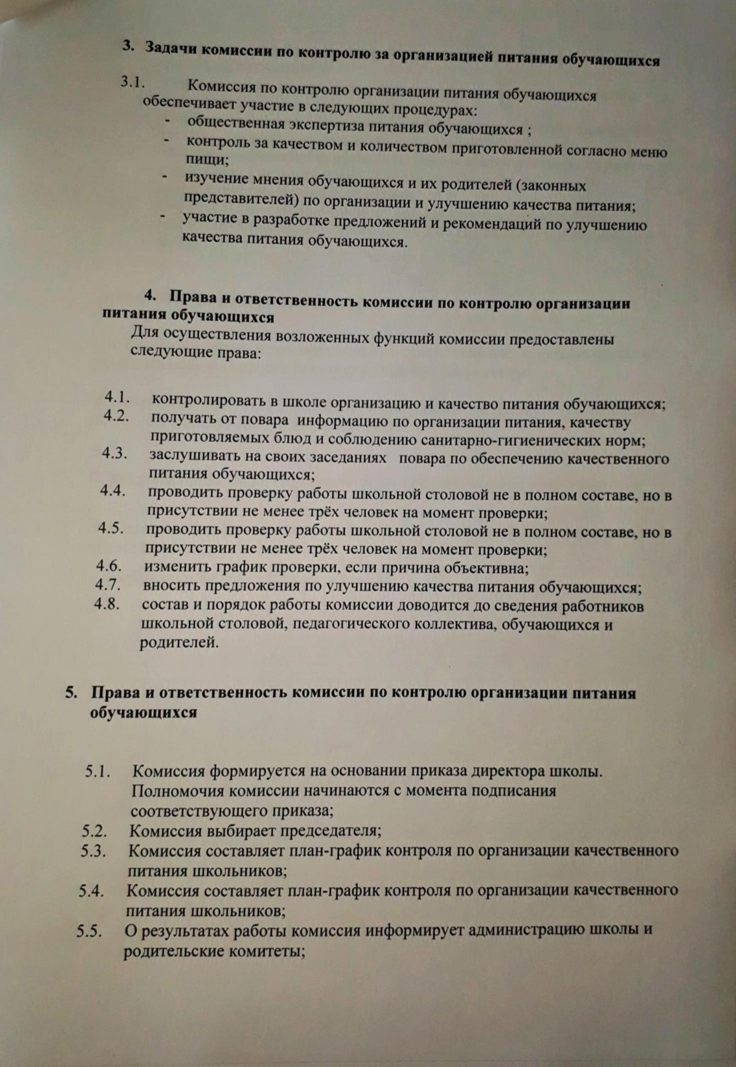

информирует администрацию_{школы и}
раз в четверть комиссия знакомит с _{результатамидеятельности}
По итогам учебного года комиссия готовит аналитическуюсправку для
отчёта по самообследованию образовательнойорганизации;
Заседание комиссии проводятся по меренеобходимости,но не реже
одного раза в четверть и считаются правомочными, если^{на них}
обязанностей;
организации
контролю ^{организации питания учащихся.}
_{Протоколы} подписываются
